
2023年４月6日

株式会社リカーマウンテンは2023年4月6日（木）午後5時
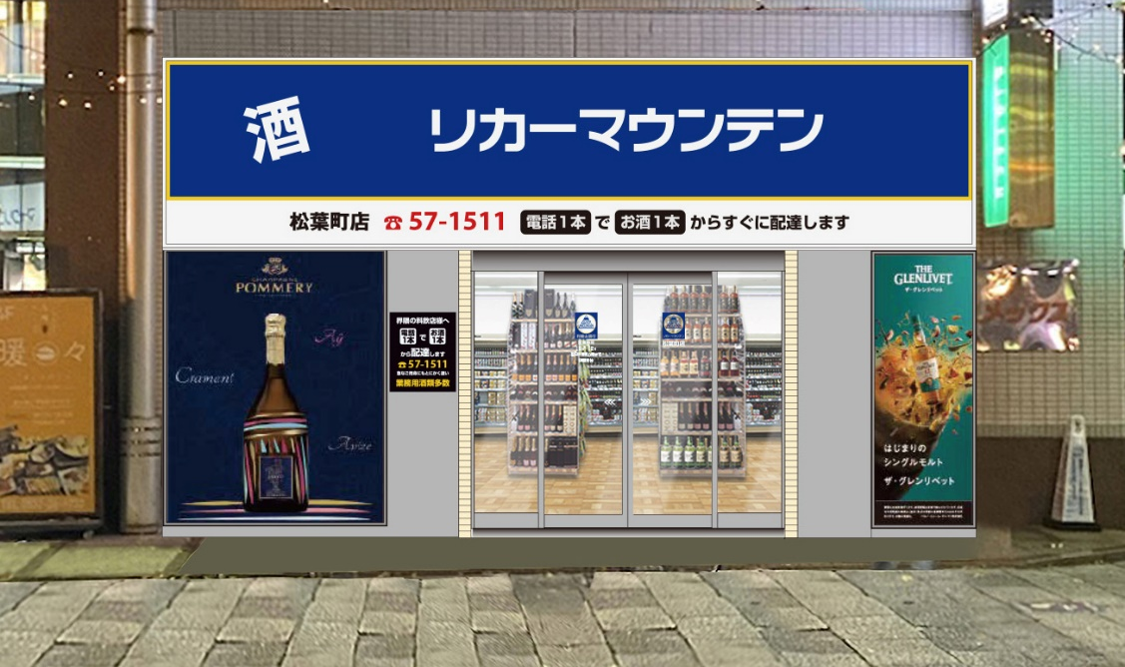
「リカーマウンテン豊橋松葉町店」をオープンいたします
全国で188店舗の店舗展開を行う酒専門小売チェーン 株式会社リカーマウンテン（本社：京都市）は、2023年4月6日（木）5時、愛知県豊橋市に「リカーマウンテン豊橋松葉町店」をオープンいたします。

【店舗情報】
リカーマウンテン豊橋松葉町店
〒440-0881
愛知県豊橋市広小路1丁目18 ユメックスビル1階
TEL：0532-57-1511／FAX：0532-57-1522
定休日：日曜
営業時間：PM5:00～AM2:00／祝日 PM5:00～AM0:00
https://www.likaman.co.jp/shop/aichi/toyohashi-shi/24674.html

お客様1人1人に満足いただけるよう世界各国から集めた豊富な品揃えと笑顔溢れる接客でお出迎え致します。界隈の飲食店様には御電話1本で即日配達を行っていますので是非ご利用下さい。皆様のご来店を心よりお待ちしております。

【会社概要】 【本件に関するお問い合わせ先】
会社名：株式会社リカーマウンテン 会社名：株式会社リカーマウンテン
代表者：代表取締役 伊藤 啓 担当 ：今井 祥午
所在地：京都市下京区四条通高倉西入 所在地：京都市下京区四条通高倉西入
立売西町82京都恒和ビル4Ｆ 立売西町82京都恒和ビル4Ｆ
TEL ：075-213-8200 TEL ：075-251-2555
FAX ：075-213-8250 FAX ：075-213-8250
URL ：https://www.likaman.co.jp/ E-Mail：imai@likaman.co.jp

